Activiteit | Categorie |  | Groep
Sociaal bal | Tikspelen |  | 7&8
Beschrijving activiteit |  | Plattegrond
De docent kiest 2 tikkers uit.  De lopers hebben 1 bal.  De tikkers moet alle lopers aftikken.  De loper die de bal heeft is vrij en mag niet getikt worden. Een loper mag de bal maar maximaal 10 tellen vasthouden. De lopers moeten de bal dus naar de loper spelen die bijna getikt gaat worden. Door ‘sociaal’ te zijn voorkomen ze dat er andere lopers getikt worden. Als een loper wordt getikt moet hij/zij op de bank zitten.  De loper die als laatste over blijft wint. |  | 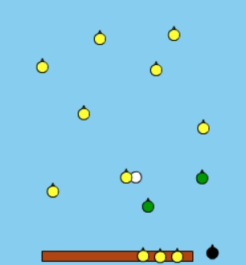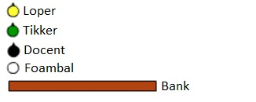
Regels |  | Differentiaties
- Als een loper de bal heeft mag hij niet getikt worden  - Een loper mag de bal maar maximaal 10 tellen vasthouden.  - Als een loper wordt getikt moet hij op de bank zitten  - De loper die als laatste over blijft wint |  | Makkelijker Lopers & moeilijker tikkers:  - minder tikkers  - speelveld groter  - meer ballen  Makkelijker tikkers & moeilijker lopers:  - meer tikkers  - speelveld kleiner  - minder ballen  - de bal mag maar met 1 hand gevangen worden
Doelen |  | Veiligheid
Motorische doelstelling:  Aan het einde van het spel heeft 2/3 van alle gespeelde ballen de medespeler bereikt zodat hij deze kan vangen zonder dat de bal de grond raakt. Hoe de bal geworpen wordt maakt niet uit (m.u.v. slingerworpen).  Sociale doelstelling:  Aan het einde van het spel alle leerlingen sportief en eerlijk spelen. Dit betekent geen discussie met de scheidsrechter en je sportief gedragen tegenover de winnaar of verliezer.  Cognitieve doelstelling:  Aan het einde van het spel de lopers minimaal 15x per ronde voorkomen dat er iemand wordt getikt door de bal naar elkaar over te spelen. |  | - verwijder banken en andere obstakels uit het tikvak of stel als regel dat de leerlingen niet op of over de materialen mogen lopen of klimmen
Beweegproblemen met aanwijzingen |  | Materialen
BP:  De lopers gaan heel makkelijk af.  AW:  Dit kan 2 redenen hebben:  - Het speelveld is waarschijnlijk te klein. Maak het veld groter en het wordt moeilijker voor de tikker.  - De lopers vinden het moeilijk om snel de bal door te passen. Doe er een extra bal bij waardoor er meer lopers vrij zijn. |  | - 3 lintjes voor de tikkers  - 3 foamballen

